Урок математики
Тема урока: сравнение трехзначных чисел.
Класс: 3 класс
УМК «Школа России»
Учитель Чемякина М.А.
Тип урока: открытие новых знаний.
Цель урока: создание условий для формирования знаний обучающихся, связанных с приёмами сравнения трехзначных чисел.
Задачи урока:
1. Образовательные:
-познакомить с приёмами сравнения трёхзначных чисел;
- закрепить знания устной и письменной нумерации;
- совершенствовать вычислительны навыки и умения.
2. Развивающие:
- развивать внимание, память, мышление;
- развивать познавательную активность, умение рассуждать;
- развивать финансовую и математическую грамотность.
3. Воспитательные:
-развивать коммуникативные навык и навыки диалогического общения;
- обучать работе в парах и самостоятельно;
- воспитывать чувства взаимопомощи, интереса к предмету;
- создавать дружескую атмосферу на уроке.
Формирование УУД:
1. Личностные УУД:
- умение анализировать результаты учебной деятельности;
- способность к самооценке на основе критериев успешной учебной деятельности.
2. Регулятивные УУД:
- выделять и формулировать познавательную цель в совместно-распределённой деятельности;
- планировать своё действие в соответствии с поставленной задачей и условиями её реализации;
3. Познавательные УУД:
- искать и выделять необходимую информацию;
- находить ответы на вопросы, используя свой жизненный опыт и знания, полученные на уроке;
- строить логическую цепочку рассуждений, анализировать, строить доказательства;
-оценивать правильность выполнения действий и вносить необходимые коррективы.
4. Коммуникативные УУД:
- умение работать в парах;
- совместно договариваться о правилах общения и следовать им;
- формулировать и объяснять задание;
- грамотно задавать вопросы;
- слушать и понимать речь других.
Формы работы:
• фронтальная, парная, индивидуальная.
Оборудование:
• презентация, карточки, платформа ЯндексУчебник
Материально-техническое обеспечение:
• Математика. Учебник для 3 класса. Часть 2, М.И.Моро, М.А. Бантова-Москва, «Просвещение», 2019 г.

Этапы урока | Деятельность учителя | Деятельность обучающегося
Мотивация к учебной деятельности | - Здравствуйте, ребята! Слайд 1.  Дорогие Любознатики!  Мы начинаем урок …  ( МАТЕМАТИКИ) !  Пусть сегодня для нас всех,  На урок придёт успех!  Пожелайте всем удачи,  И везения в придачу! | Приветствуют учителя.  Положительно настраиваются на урок.
Актуализация опорных знаний | - Ребята, над каким разделом математики мы сейчас работаем?  - А чему мы уже научились?  - Давайте посмотрим, насколько хорошо вы знаете изученный материал.  Устный счёт. Слайд 2.  1. Прочитайте числа:  102 364 991 800  2. Увеличьте числа в 10 раз:  10 25 37 80  3. Уменьшите числа в 100 раз:  900 400 500 600  4. Замените числа суммой разрядных слагаемых:  345 520 777 903  5. Прочитайте числа и объясните, что обозначает каждая цифра в записи этих чисел:  536 701 900 673  6. А сейчас мы отправимся в магазин. У нас есть 1000 рублей, что можно купить на эти деньги из представленных предметов? Можно в карточках делать пометки. Слайд 3.  Конструктор металлический – 350 рублей, коробка конфет – 255 рублей, пакет молока – 70 рублей, подарок – 200 рублей, батон хлеба – 25 рублей, чай – 100 рублей, настольная игра – 999 рублей.  - Что в первую очередь необходимо купить?  - На чем можно сэкономить?  - Молодцы, ребята! Хорошо знаете изученный материал! | Нумерация чисел от 1 до 1000.  Читать, составлять, записывать трехзначные числа, также увеличивать и уменьшать числа в 10 и 100 раз, заменять их суммой разрядных слагаемых.  Ответы детей  Карточки  Выбор детей.  Ответы детей.
Самоопределение к деятельности. Постановка учебной задачи. | - Нам сегодня на уроке предстоит узнать еще об одной важной функции трехзначных чисел.  - Посмотрите на записи. Что вы видите? Слайд 4.  700> 698 829 >832 * 346 > 342  - Все записи верные?  - Какая?  - Почему вы так считаете?  - Кто скажет, как можно сравнить трехзначные числа?  - Кто может назвать тему нашего сегодняшнего урока? Слайд 5.  - Назовите цель нашего урока.  - Скажите, пожалуйста, а зачем нам это нужно?  - Молодцы!  - Открываем тетради, записываем число, классная работа, прописываем число 111, пишем красиво, аккуратно!  - Ребята, что вы можете рассказать об этом числе.  - Назовите 2 любых трехзначных числа меньше 111 и 2 числа больше 111.  - Молодцы!  - Открываем учебник на стр. 50.  - Давайте еще раз повторим чему мы будем сегодня учиться?  - Назовите приемы сравнения трехзначных чисел. | Сравнение трехзначных чисел  Одна запись неверная.  Ответы детей.  - по числу сотен;  - по числу десятков;  - по числу единиц.  Сравнение трехзначных чисел.  Будем учиться сравнивать трехзначные числа.  Ответы детей.  Работа в тетрадях, минутка чистописания.  Ответы детей.  Работа по учебнику.
Включение в систему знаний и повторение. | - Выполняем упражнение №1, самостоятельно. Слайд 6.  230 м – глубина Ладожского озера, 127 м – Онежского озера, 668 м – озера Иссык-Куль.  - Давайте проверим, как записали. 668 230 127  - Ребята, а что вы знаете о Ладожском озере?  - Молодцы!  Ладожское озеро самое крупное в Европе. Онежское озеро - второе по величине. Вместе эти озера соединяет река Свирь, которая вытекает из Онежского и впадает в Ладожское. Из Ладожского озера берет свое начала река Нева, на берегу которой стоит Санкт-Петербург.  - Озеро Иссык-Куль находится в Киргизии.  - Какое из этих озер самое глубокое?  - А самое мелкое из этих озер?  - А мы с вами продолжаем нашу работу. Сейчас будем выполнять упражнение №2. Что ребята нам нужно сделать? Работать будем в парах.  - Проверим как выполнила я. Слайд 7.  - Кто выполнил неверно, исправляем, ставим смайлик!  - Переходим к следующему заданию, это № под ?  - Кто пойдет к доске?  - Давайте проверим, как выполнили это задание.  - Ребята, так какие же приемы мы применяем, для того, чтобы сравнить трёхзначные числа? | Дети читают задания, выполняют.  «Доро́га жи́зни» — во время Великой Отечественной войны единственная транспортная магистраль через Ладожское озеро. В периоды навигации — по воде, зимой — по льду. Связывала с 12 сентября 1941 по март 1943 года блокадный Ленинград со страной.  Иссык-Куль  Онежское  Упражнение №2. Проверка друг у друга.  Ответы детей.  Один ребёнок работает у доски.  Проверка задания.
Физкультминутка | Мы решали, мы решали. Слайд 8.  Что-то очень мы устали.  Мы сейчас потопаем, (Шаги ногами на месте под счет учителя.)  Ручками похлопаем. (Хлопки в ладоши.)  Раз присядем,  (Приседания.)  Быстро встанем, (Повороты туловища. Ходьба на месте.)  Улыбнемся,  Тихо сядем.  - А сейчас мы поработаем на платформе ЯндексУчебник. Выполним несколько карточек по теме нашего урока, закрепим наши знания.  - Молодцы! Хорошо справились с заданием! | Выполняют физкультминутку.  Работа на платформе ЯндексУчебник, решение карточек.
Работа на платформе
ЯндексУчебнике
Повторение раннее изученного материала | - Мы продолжаем наш урок и сейчас будем выполнять задание №3.  - Что ребята нужно сделать?  I вариант выполняет – 1 строчку;  II вариант – 2 строчку.  - Давайте проверим!  - Как ребята справились с заданием?  - Есть ли ошибки? Если есть, давайте исправим!  - Молодцы! | Найти значение выражения.  2 ребенка выполняют у доски.  Проверка выражений.
Рефлексия деятельности | - Ребята, наш урок подошел к концу.  - Скажите с какой темой урока мы сегодня познакомились?  - А цель нашего урока была какая?  - Как выдумаете мы справились с поставленной целью?  - Так какие же есть приёмы сравнения трехзначных чисел?  - Давайте оценим свою деятельность на уроке с помощью «Светофора»  «Зелёный» - все поняли; Слайд 9.  «Жёлтый» - есть затруднения;  «Красный» - много непонятного.  - Выставление отметок.  - Всем большое спасибо за урок! Хорошо поработали!  Д/З «Рыжий гонщик» на ЯндексУчебнике. | Сравнение трехзначных чисел.  Учиться сравнивать трехзначные числа.  Ответы детей.  - по числу сотен;  - по числу десятков;  - по числу единиц.

Приложение к уроку.
Карточка
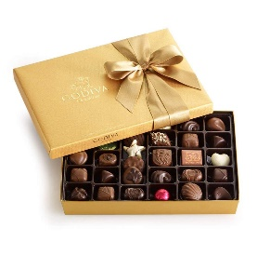
Задание. У тебя есть 1000 рублей. Ты пошел(а) в магазин, что ты можешь приобрести на эту сумму.
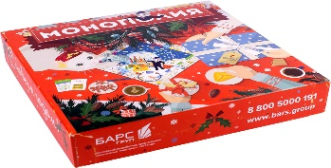
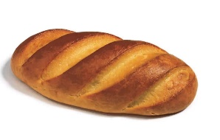
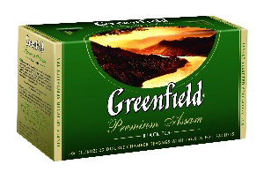

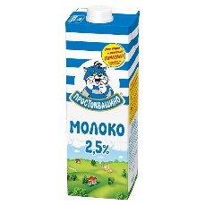
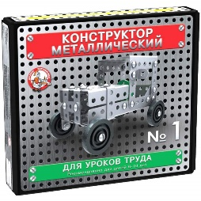
999 рублей
100 рублей
25 рублей
200 рублей
70 рублей
255 рублей
350 рублей

______________________________________________________________
______________________________________________________________

